Демонстрационный экзамен
Вариант 2
Курцевич Константин Антонович ИС-225.1

Модуль 1. Проектирование ER-диаграммы

Шаг 1.1 Анализ предметной области
На основе задания определил основные сущности:
- Заказчик — кто делает заказ
- Продукция — что производится
- Материал — из чего производится
- Спецификация — сколько материалов на единицу продукции
- Заказ — заказ покупателя
- Позиция заказа — какие продукты и в каком количестве в заказе
- Производство — выпуск продукции
- Цена материала — стоимость материалов с историей
- Расчётная цена продукции — цена готового изделия

Шаг 1.2. Построение ER-диаграммы
Построил диаграмму. Определил связи:
- Заказчик → Заказ (1:N)
- Заказ → Позиции заказа (1:N)
- Продукция → Позиции заказа (1:N)
- Продукция → Спецификация (1:N)
- Материал → Спецификация (1:N)
- Материал → Цена материала (1:N)
- Продукция → Расчётная цена (1:N)
- Производство → Выпуск продукции (1:N)
- Продукция → Выпуск продукции (1:N)
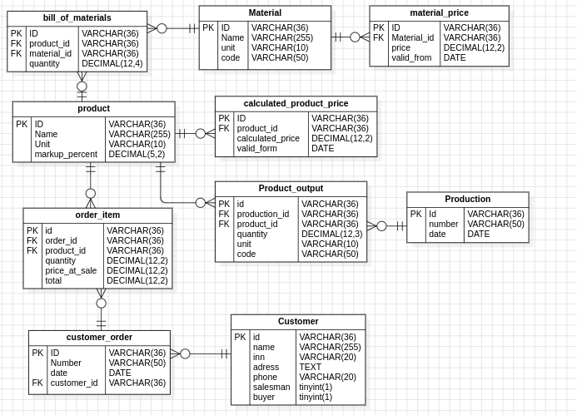
Скриншот 1. Готовая ER-диаграмма со связями

Шаг 1.3. Определение первичных и внешних ключей
Для каждой таблицы назначил первичный ключ id. Внешние ключи:
- customer_order.customer_id → customer.id
- order_item.order_id → customer_order.id
- order_item.product_id → product.id
- bill_of_materials.product_id → product.id
- bill_of_materials.material_id → material.id
- material_price.material_id → material.id
- calculated_product_price.product_id → product.id
- product_output.production_id → production.id
- product_output.product_id → product.id

Шаг 1.4. Экспорт диаграммы в PDF
Экспортировал диаграмму из staruml в формат PDF. Файл назвал ER Diagram.pdf

Модуль 2. Разработка базы данных на основании ER-диаграммы

Шаг 2.1. Создание базы данных
В phpMyAdmin создал базу данных project_Chumakov с кодировкой utf8mb4_unicode_ci.
Скриншот 2. Создание базы данных

Шаг 2.2. Создание таблиц
Выполнил SQL-скрипт создания всех таблиц:
- customer
- material
- product
- bill_of_materials
- material_price
- customer_order
- order_item
- production
- product_output
- calculated_product_price
- users
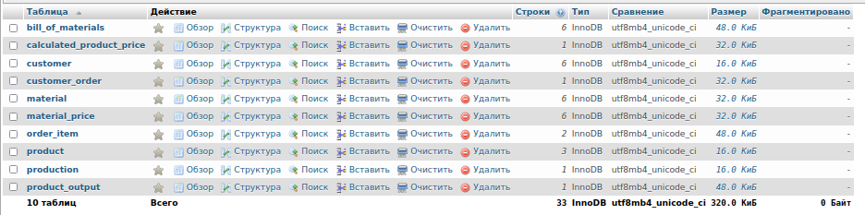
Скриншот 3. Список созданных таблиц в phpMyAdmin

Шаг 2.3. Добавление ограничений и ключей
Добавил первичные ключи, внешние ключи с ON DELETE CASCADE и ON DELETE RESTRICT, уникальные ограничения.
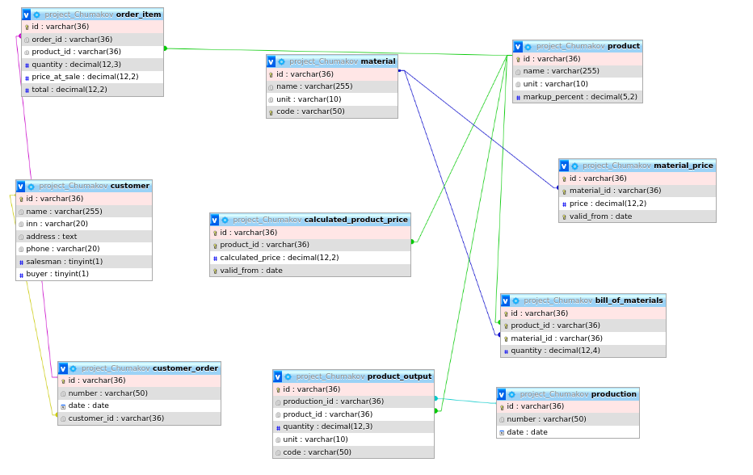
Скриншот 4. Структура таблицы с ключами

Шаг 2.4. Импорт данных из Заказчики.json
Импортировал JSON-файл с заказчиками в таблицу customer. Данные добавились вручную через SQL-запрос.
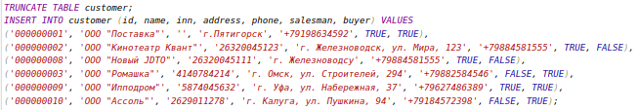
Скриншот 5. Sql запрос добавление данных
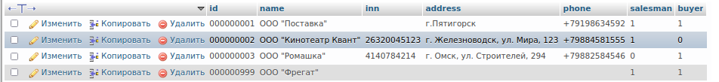
Скриншот 6. Данные в таблице customer после импорта

Модуль 3. Создание запроса

Шаг 3.1. Разработка запроса для расчёта стоимости заказа
Создал запрос, который вычисляет полную стоимость заказа с учётом:
- количества продукции в заказе
- нормы расхода материалов (из спецификации)
- текущих цен материалов
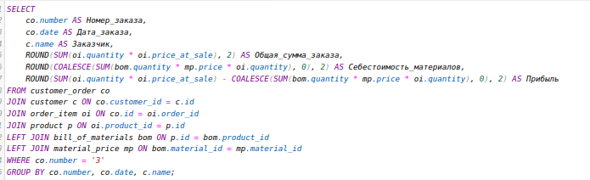
Скриншот 7. SQL-запрос в phpMyAdmin

Шаг 3.2. Выполнение запроса для заказа №3
Скриншот 8. Результат выполнения запроса

Модуль 4. Разработка информационной системы

Шаг 4.1. Создание таблицы users
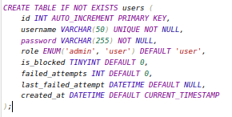
Скриншот 9. Создание таблицы users

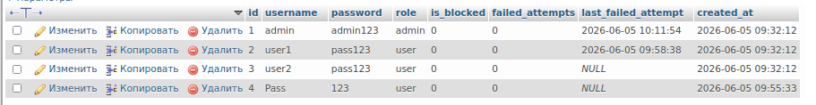
Скриншот 10. Структура таблицы users

Шаг 4.2. Добавление пользователей
Добавил администратора и обычных пользователей.
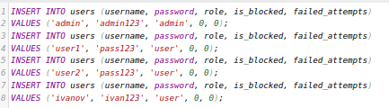
Скриншот 11. Данные в таблице users

Шаг 4.3. Разработка формы авторизации
Создал файл login.php с полями Логин, Пароль и кнопкой "Войти". Добавил проверку обязательности полей и вывод сообщения об ошибке при неверных данных.
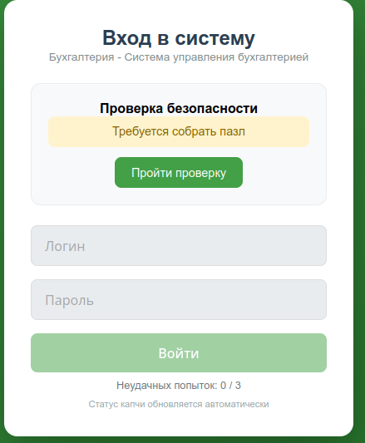
Скриншот 12. Форма авторизации

Шаг 4.4. Добавление капчи-пазла
Интегрировал интерактивную капчу в виде пазла из 4 фрагментов. При правильной сборке пользователь проходит проверку. При 3 неудачных попытках учётная запись блокируется.
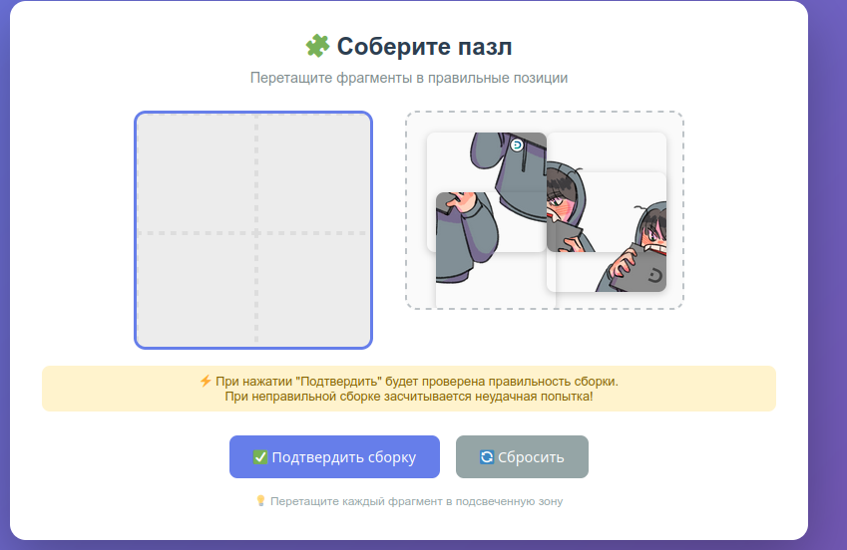
Скриншот 13. Окно с пазлом

Шаг 4.5. Реализация блокировки учётной записи
Добавил счётчик неудачных попыток входа. При 3 ошибках подряд пользователь блокируется и видит сообщение "Вы заблокированы. Обратитесь к администратору".
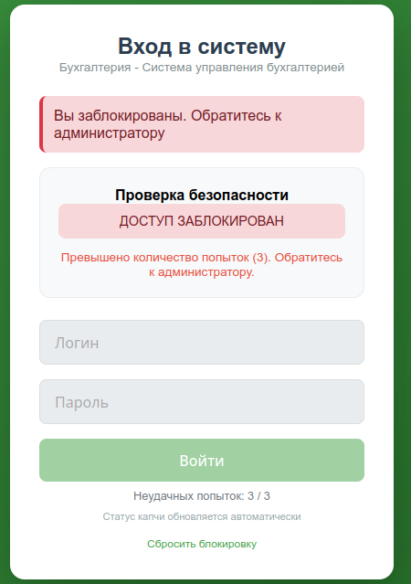
Скриншот 14. Сообщение о блокировке

Видно то что у админа было 3 попытки входа и то что он теперь заблокирован
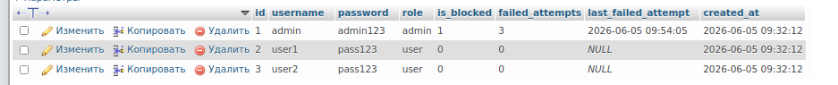
Скриншот 15. Сведения о блокировке в БД

Шаг 4.6. Разработка административной панели
Создал файл admin_users.php для администратора. Добавил функционал:
- просмотр списка пользователей
- добавление нового пользователя с проверкой уникальности логина
- редактирование данных пользователя
- блокировка/разблокировка
- удаление пользователя
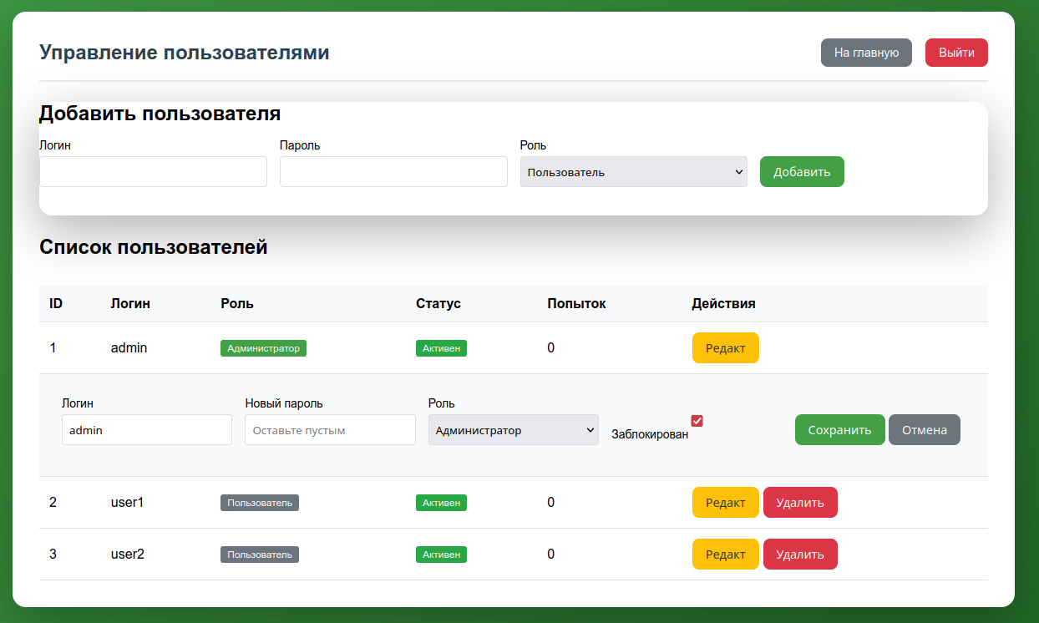
Скриншот 16. Панель управления пользователями

Добавляем пользователя
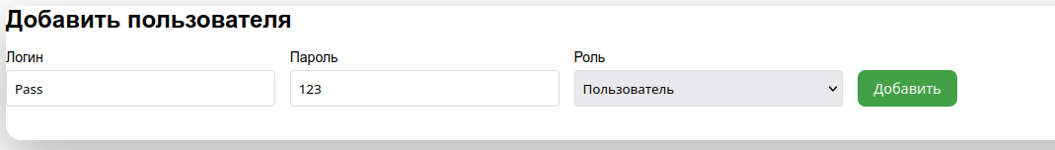
Скриншот 17. Добавляем пользователя

Видим в БД то что он добавился
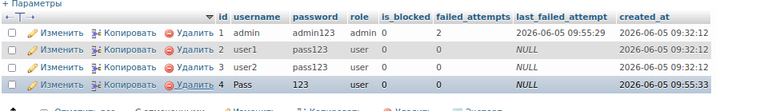
Скриншот 18. Сведения из БД что он добавился

Модуль 5.
1. Введение
1.1 Назначение системы
Информационная система предназначена для автоматизации учёта производства и реализации готовой продукции на предприятии.
1.2 Основные функции системы
№ | Функция | Описание
1 | Управление справочниками | Ведение списков заказчиков, материалов, продукции
2 | Управление спецификациями | Определение состава материалов на единицу продукции
3 | Учёт заказов | Регистрация заказов покупателей и их позиций
4 | Учёт производства | Фиксация выпуска готовой продукции
5 | Расчёт себестоимости | Автоматический расчёт стоимости заказа по материалам
6 | Авторизация | Вход в систему с проверкой логина/пароля и капчей
7 | Управление пользователями | Добавление, редактирование, блокировка пользователей (админ)

2. Архитектура системы
2.1 Используемые технологии
Компонент | Технология
Серверная часть | PHP 8.1
База данных | MySQL (MariaDB)
Веб-сервер | Apache
Клиентская часть | HTML5, CSS3, JavaScript
Среда разработки | Visual Studio Code
СУБД для администрирования | phpMyAdmin

2.2 Структура клиент-серверного взаимодействия
Клиент (Браузер) → Веб-сервер (Apache) → PHP-скрипты → MySQL

3. Структура базы данных
3.1 ER-диаграмма


3.2 Описание таблиц
Таблица | Назначение | Ключи
customer | Заказчики | id (PK)
material | Материалы | id (PK)
product | Продукция | id (PK)
bill_of_materials | Спецификации | id (PK), product_id (FK), material_id (FK)
material_price | Цены материалов | id (PK), material_id (FK)
customer_order | Заказы | id (PK), customer_id (FK)
order_item | Позиции заказов | id (PK), order_id (FK), product_id (FK)
production | Производство | id (PK)
product_output | Выпуск продукции | id (PK), production_id (FK), product_id (FK)
calculated_product_price | Расчётные цены | id (PK), product_id (FK)
users | Пользователи | id (PK)

3.3 Схема базы данных
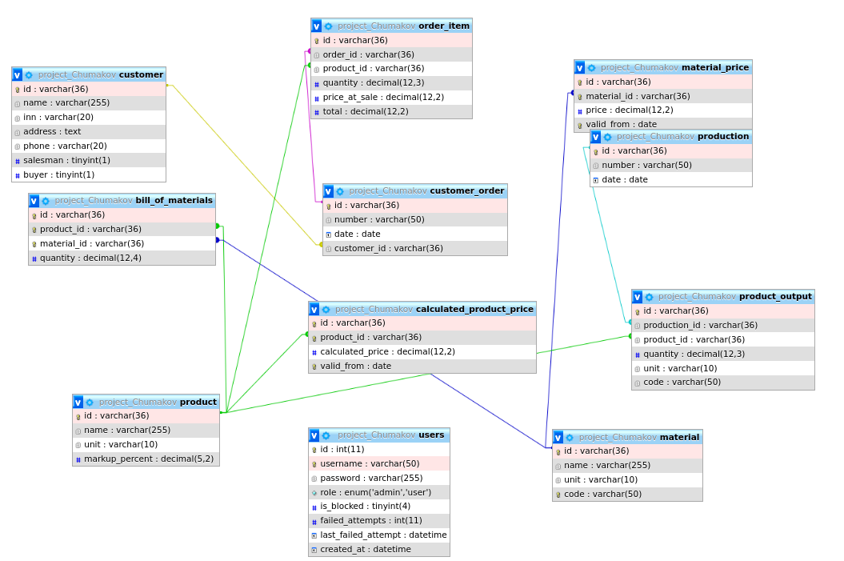

4. Описание методов и алгоритмов
4.1 Алгоритм авторизации
- пользователь заполняет поля "логин" и "пароль"
- система проверяет сборку капчи-пазла
- если пазл не собран → запрос не отправляется
- система проверяет наличие пользователя в бд
- если логин/пароль неверны → увеличивается счётчик попыток
- при 3 неудачных попытках → блокировка пользователя
- при успешном входе → создаётся сессия, редирект на главную

4.2 Алгоритм расчёта стоимости заказа
Себестоимость = Σ (кол-во продукции × норма расхода × цена материала)Параметры:- кол-во продукции (order_item.quantity)- норма расхода (bill_of_materials.quantity)- цена материала (material_price.price)

4.3 SQL-запрос расчёта стоимости
SELECT co.number AS Номер_заказа, ROUND(SUM(oi.quantity * oi.price_at_sale), 2) AS Сумма_продажи, ROUND(COALESCE(SUM(bom.quantity * mp.price * oi.quantity), 0), 2) AS СебестоимостьFROM customer_order coJOIN order_item oi ON co.id = oi.order_idLEFT JOIN bill_of_materials bom ON oi.product_id = bom.product_idLEFT JOIN material_price mp ON bom.material_id = mp.material_idWHERE co.number = '3'GROUP BY co.number;

5. Интерфейс системы
5.1 Форма авторизации
Содержит поля:
- Логин (обязательное)
- Пароль (обязательное)
- Кнопка "Войти"
- Блок капчи-пазла
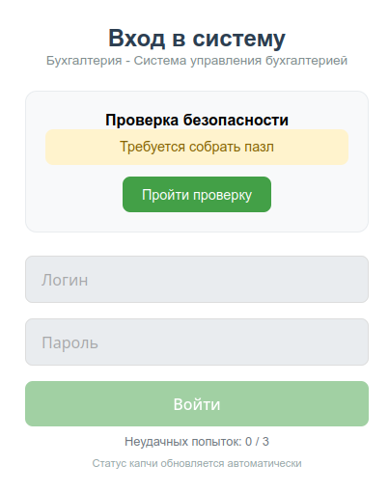
5.2 Капча-пазл
При нажатии на ссылку "Пройти проверку" открывается новое окно с пазлом из 4 фрагментов. Пользователь перетаскивает фрагменты в подсвеченные зоны. После нажатия "Подтвердить сборку" проверяется правильность расположения.
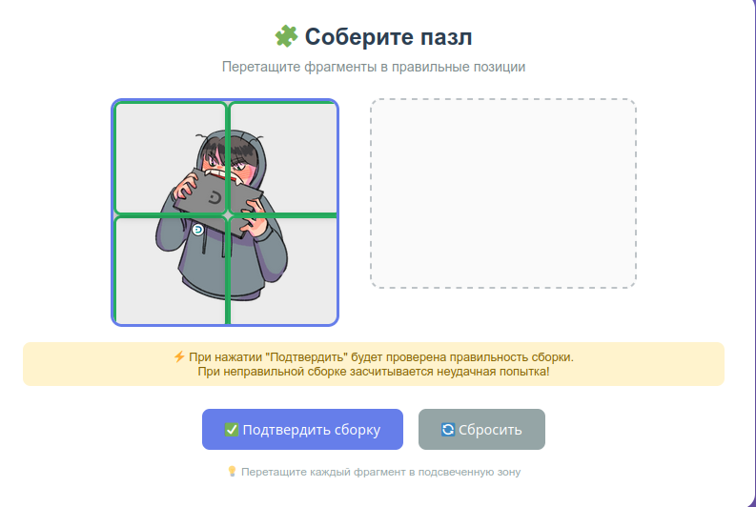

5.3 Главное меню
После входа пользователь видит меню с разделами:
- заказчики
- материалы
- продукция
- спецификации
- заказы покупателей
- позиции заказов
- производство
- выпуск продукции
- цены материалов
- расчётные цены
Администратор дополнительно видит панель управления пользователями.
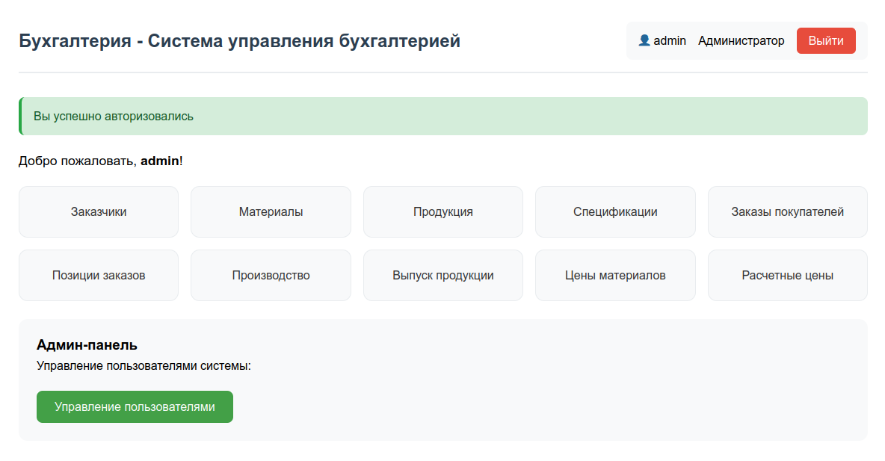

5.4 Управление пользователями (админ-панель)
Доступно только администратору. Позволяет:
- Просматривать список пользователей
- Добавлять нового пользователя (с проверкой уникальности логина)
- Редактировать данные пользователя
- Блокировать/разблокировать пользователя
- Удалять пользователя
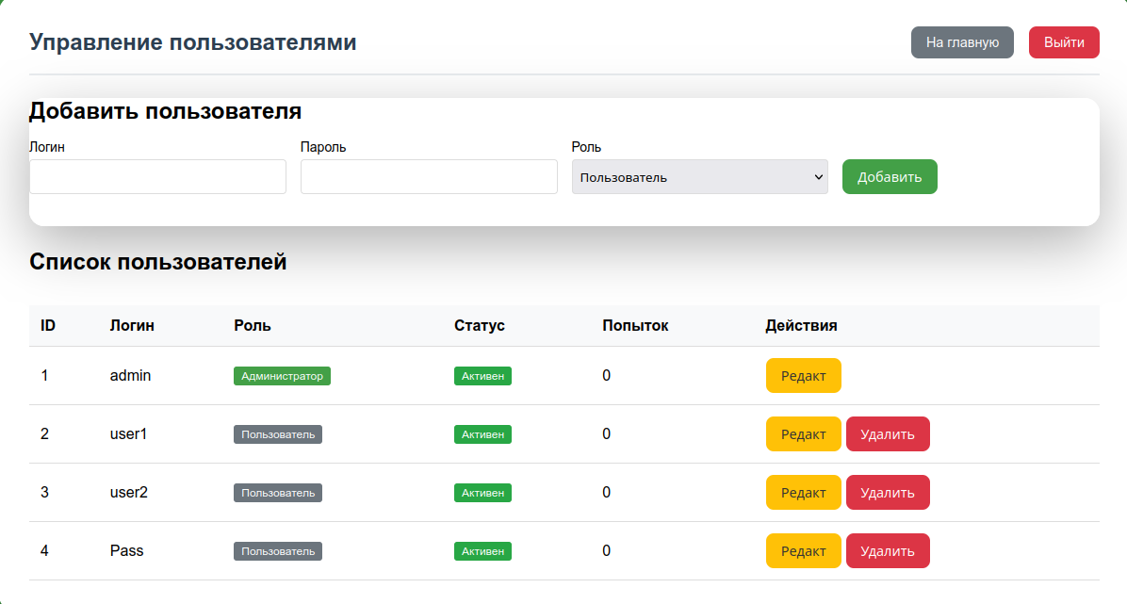

5.5 Работа с данными (CRUD)
Для каждой таблицы реализованы операции:
- Создание — форма добавления записи
- Чтение — таблица со списком всех записей
- Редактирование — форма изменения записи
- Удаление — удаление записи с подтверждением
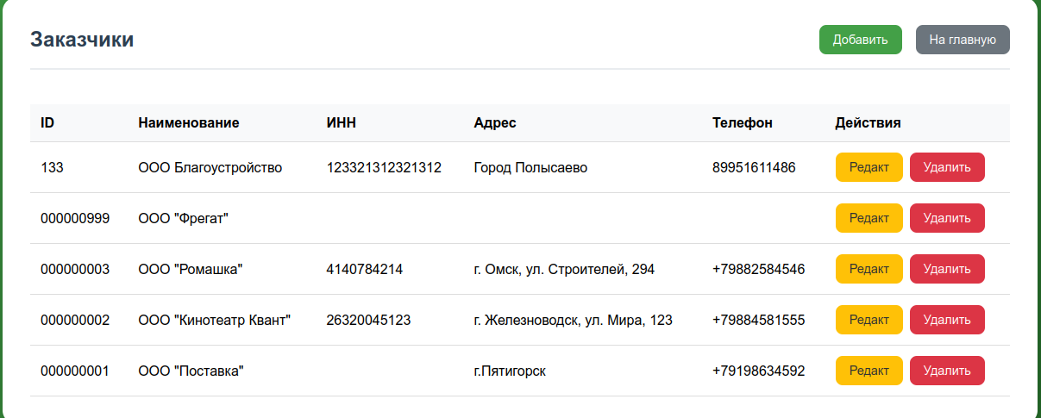

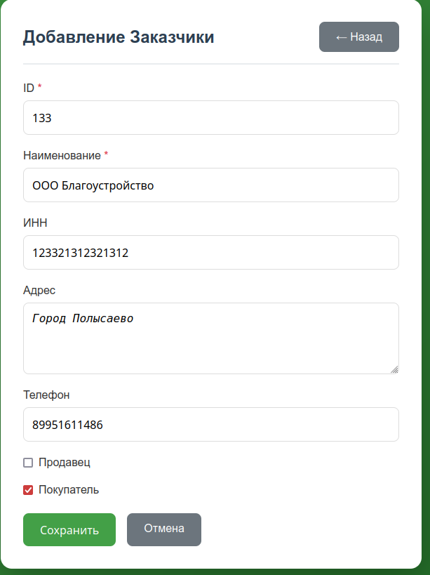

6. Список файлов проекта
Файл | Назначение
index.php | Главная страница
login.php | Авторизация
logout.php | Выход из системы
captcha_puzzle.php | Капча-пазл
check_captcha.php | Проверка статуса капчи
routes.php | Маршрутизация
template_list.php | Шаблон списка записей
template_form.php | Шаблон формы добавления/редактирования
admin_users.php | Управление пользователями
config.php | Конфигурация (таблицы, меню)
db_connect.php | Подключение к БД

7. Заключение
В ходе выполнения работы была разработана информационная система для учёта производства и продаж продукции. Система реализует следующие функции:
- Проектирование ER-диаграммы
- Создание базы данных (11 таблиц)
- Импорт данных из JSON
- Расчёт стоимости заказа с учётом материалов
- Авторизация с ролями и капчей-пазлом
- Блокировка при 3 неудачных попытках
- Админ-панель для управления пользователями
- CRUD-операции для всех таблиц

Модуль 6.
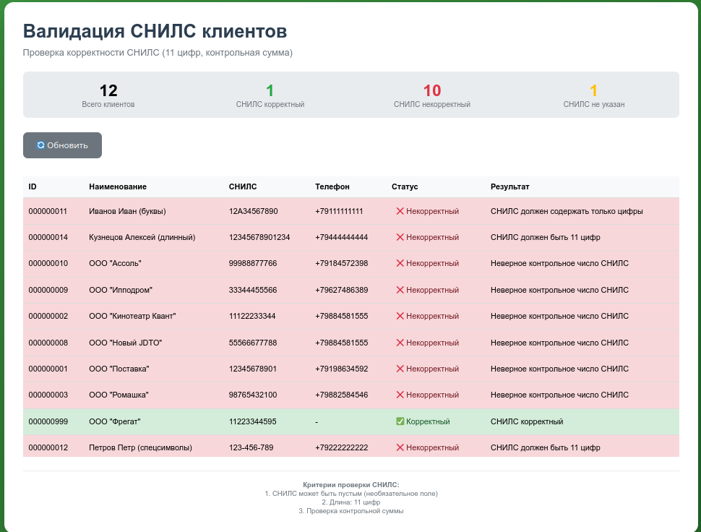
Скриншот 19. Веб-приложение validator.php с результатами валидации
Для валидации данных было разработано веб-приложение validator.php, которое:
- подключается к базе данных;
- загружает список клиентов из таблицы customer;
- проверяет СНИЛС по трём критериям:
1. Длина — 11 символов
2. Только цифры (без букв и спецсимволов)
3. Контрольная сумма (алгоритм СНИЛС)
- выводит результаты в виде таблицы со статусами.
№ | Действие | Ожидаемый результат | Результат
1 | Иванов Иван: 12A34567890 | Ошибка: только цифры | СНИЛС должен содержать только цифры
2 | Кузнецов Алексей: 12345678901234 | Ошибка: 11 цифр | СНИЛС должен быть 11 цифр
3 | ООО "Ассоль": 99988877766 | Ошибка: контрольная сумма | Неверное контрольное число
4 | ООО "Ипподром": 33344455566 | Ошибка: контрольная сумма | Неверное контрольное число
5 | ООО "Кинотеатр Квант": 11122233344 | Ошибка: контрольная сумма | Неверное контрольное число
6 | ООО "Новый JDTO": 55566677788 | Ошибка: контрольная сумма | Неверное контрольное число
7 | ООО "Поставка": 12345678901 | Ошибка: контрольная сумма | Неверное контрольное число
8 | ООО "Ромашка": 98765432100 | Ошибка: контрольная сумма | Неверное контрольное число
9 | ООО "Фрегат": 11223344595 | Успех | СНИЛС корректный
10 | Петров Петр: 123-456-789 | Ошибка: 11 цифр | СНИЛС должен быть 11 цифр
11 | Сидорова Анна: 12345 | Ошибка: 11 цифр | СНИЛС должен быть 11 цифр
12 | Смирнова Елена: (пусто) | Предупреждение | СНИЛС не указан

